分析頁面模組 (analysis_tab.py) 流程圖與示意圖

一、系統架構圖
以下流程圖展示了 analysis_tab.py 在整個系統中的位置及與其他模組的關係：
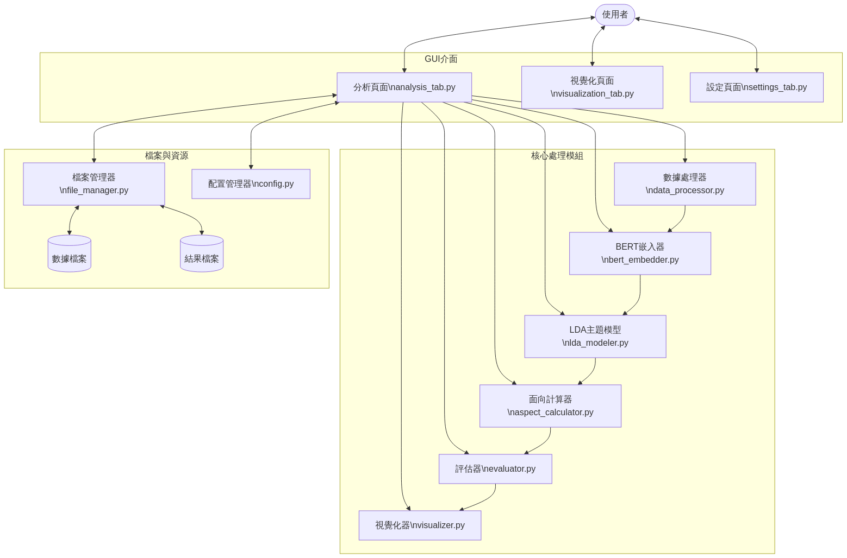

多線程分析流程圖
以下流程圖展示了 AnalysisThread 類的工作流程以及與主要類別的交互：
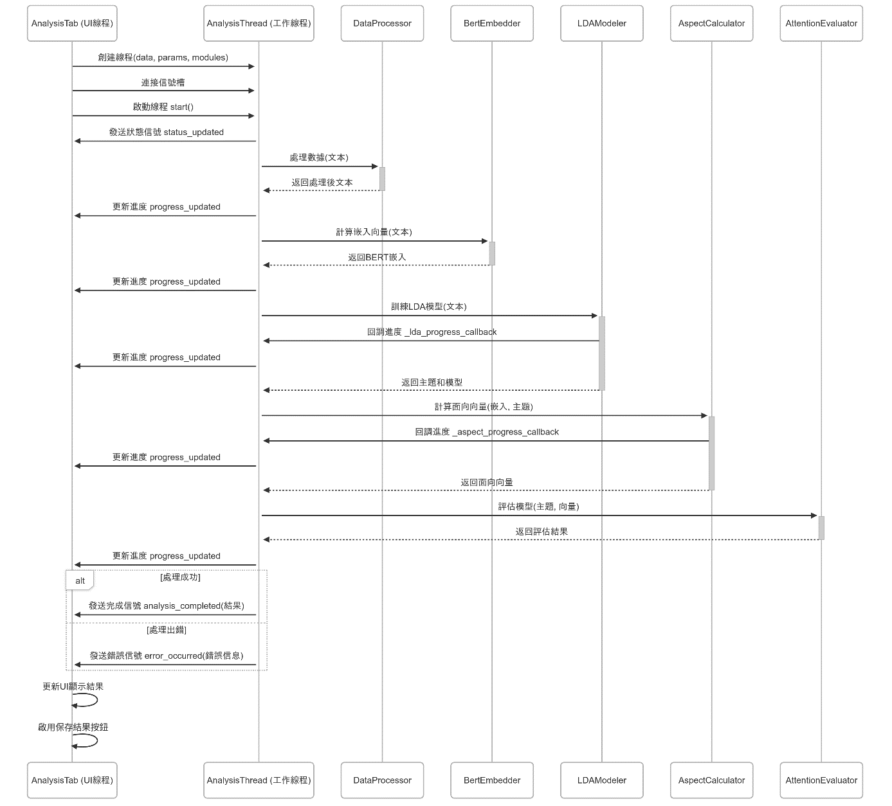

八、關鍵方法調用關係圖
以下圖表展示了AnalysisTab類中主要方法的調用關係：
